PEDIDO DE PROVIDÊNCIAS Nº 2534/2022
Recolhimento de galhos que estão inviabilizando a passagem no passeio público, na Rua Ipiranga, em frente ao nº 30, no Bairro Rondônia.
Solicita-se, após os trâmites regimentais, que seja enviada cópia da presente proposição ao Poder Executivo, para que realize as seguintes providências:
Recolhimento de galhos que estão inviabilizando a passagem no passeio público, na Rua Ipiranga, em frente ao nº 30, no Bairro Rondônia.

Novo Hamburgo, 29 de julho de 2022.
Vereadora Lourdes Valim
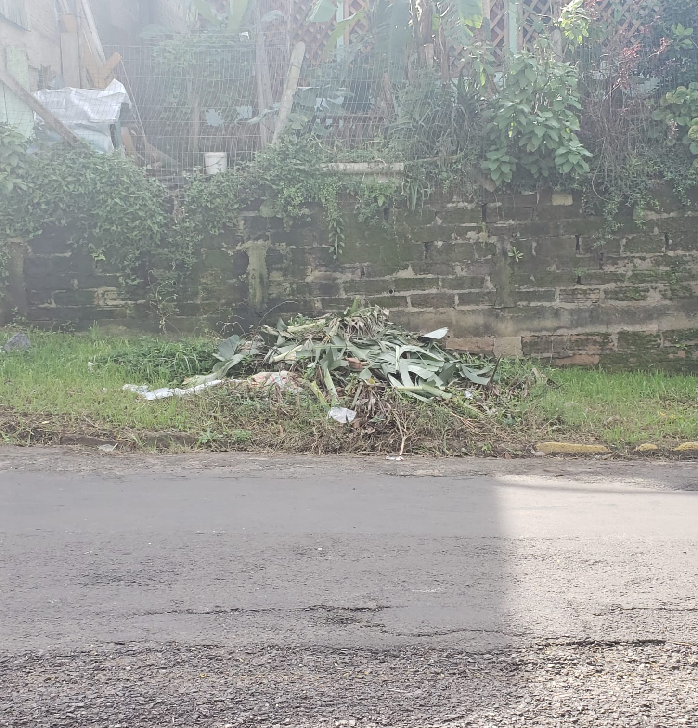

Obs: Redação conforme o original da autora.
/JC

